Nama : Ahyana Ilham
NIM : L200170170
Kelas : D

Modul 2

1. Kegiatan 1
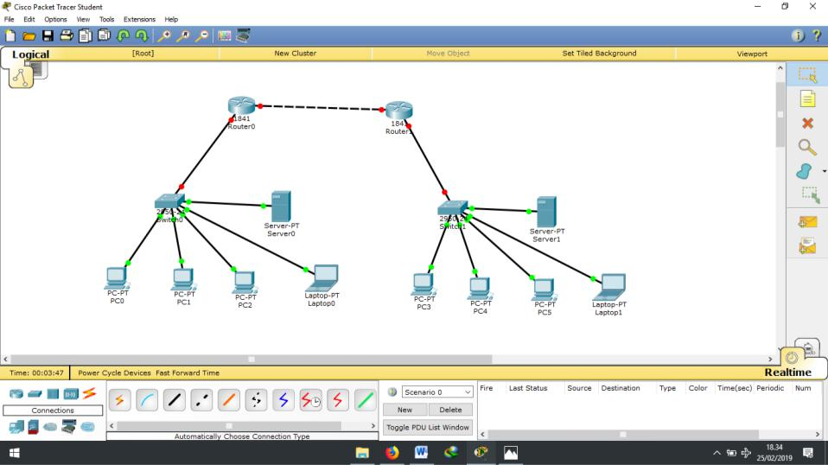

Lampu Indikator pada garis yang menghubungkan PC/Laptop dengan Switch awalnya berwarna oranye, menandakan belum terhubung, beberapa saat kemudian akan berwarna hijau yang menandakan sudah terhubung.

2. Kegiatan 2
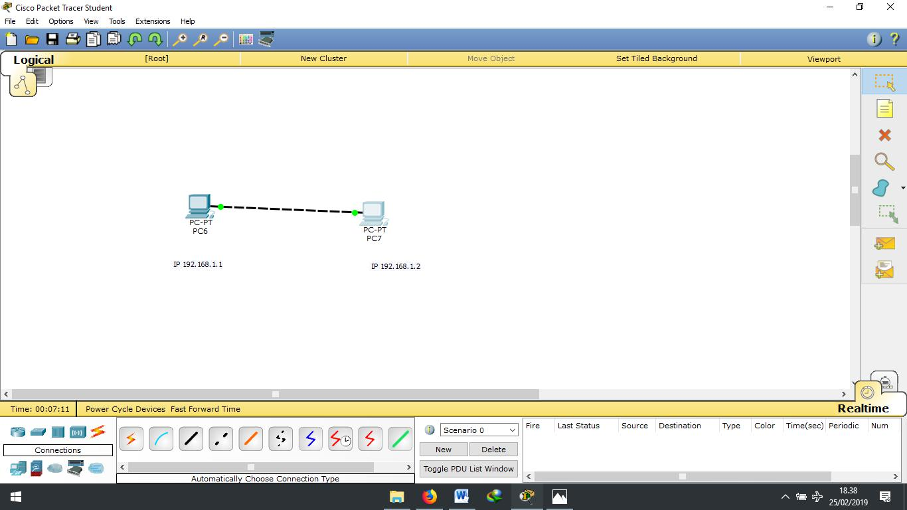
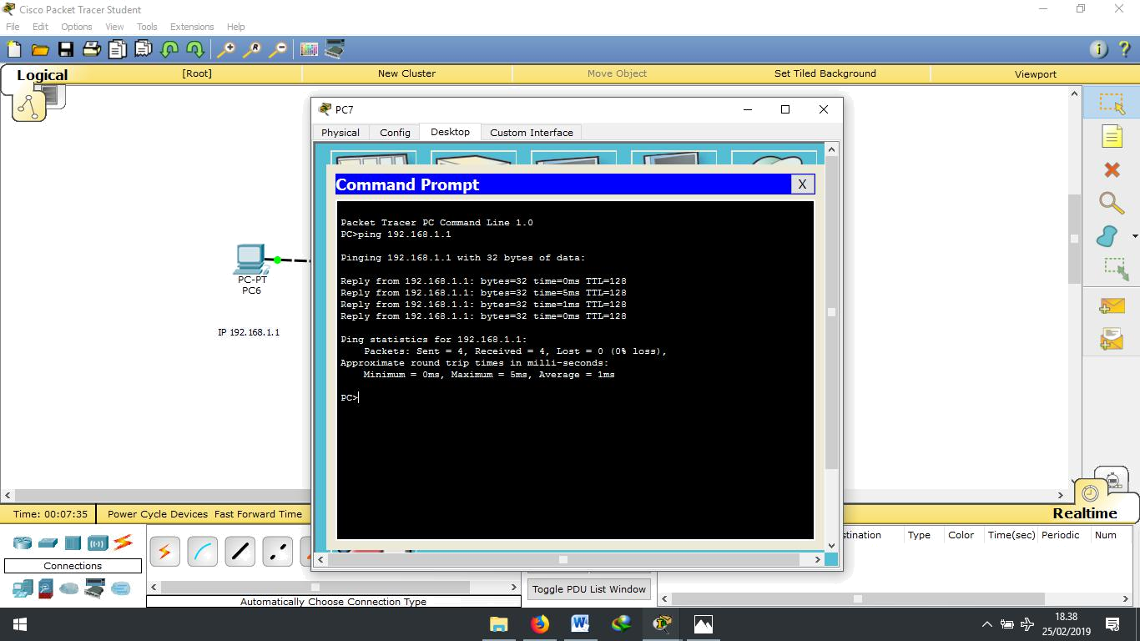

3. Kegiatan 3
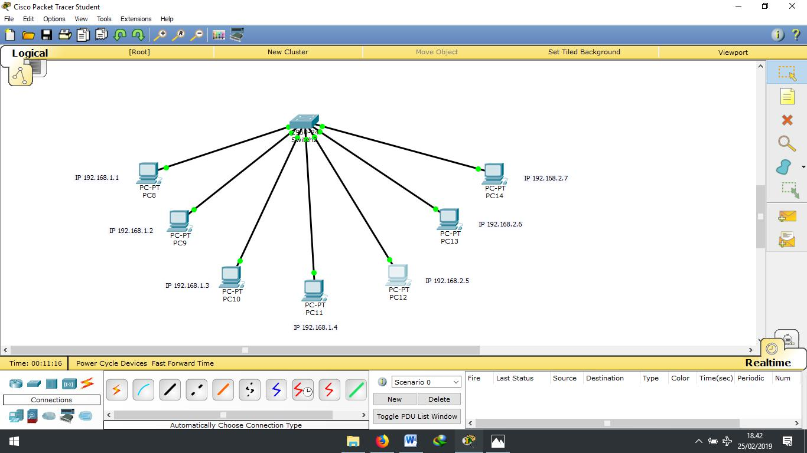
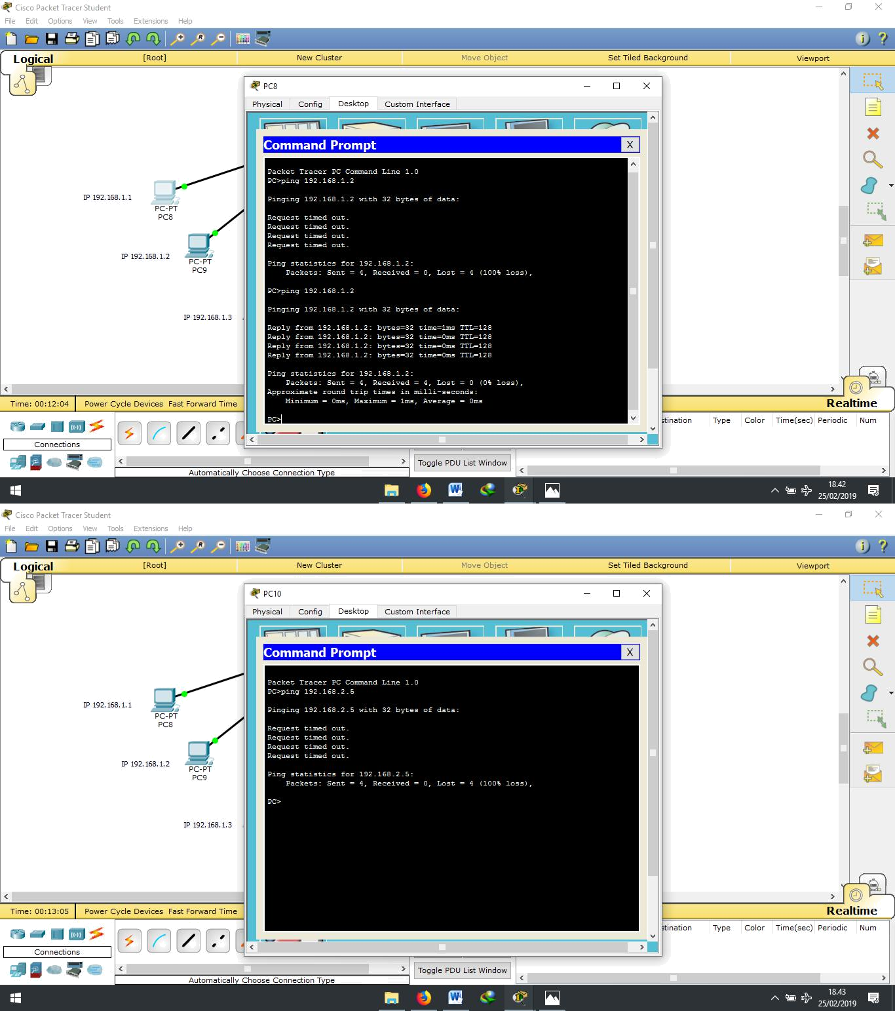

PC 1 ke PC 2 sukses melakukan ping karena dalam prefix network yang sama, sedangkan PC 3 ke PC 5 tidak bisa karena berbeda prefix network nya
4. Kegiatan 4
